**7– Laboratoriya ishi**

**Mavzu: C++ da MB yaratish.**

Guruh : 220-14 AX

Bajardi : Mizamov A

Tekshirdi : Azimova U

**TOSHKENT - 2016**

**7-labaratoriya ishi.**

**C++ MB yaratish.**

**Ishdan maqsad :**C++ dasturlash tilida ma’lumotlar bazasini yaratish va u bilan ishlashni o’rganish.

**Masalani qo`yilishi :**C++ dasturlash tilida jadva yaratish va uni formaga bo’g’lash.

**Nazariy qism :**

C++ dasturlash tilida ma`lumotlar bazasi bilan ishlaydigan ADO, DataAccess, DataControl va dbExpress kabi komponenta bo`limlari mavjud. Ular orqali ma`lumotlar bazasi ustida amallar bajarilishi mumkin. Interfeysda ma`lumotlar bazasini chaqirish uchun ADOConnection, ADOQuery va DataSource komponentalaridan foydalanish kifoya. Ma`lumotlar bazasidagi ob`yektni aks ettirish uchun esa DBGrid komponentasidan foydalaniladi. DBGrid komponentasi jadvallarni aks ettiradigan komponenta hisoblanadi.

* ADOConnection komponentasi ADO bo`limida joylashgan bo`lib, u ma`lumotlar bazasi bilan aloqa o`rnatishga xizmat qiladi.
* ADOQuery komponentasi ham ADO bo`limida joylashgan bo`lib bog`langan ma`lumotlar bazasiga so`rovlar yozishda ishlatiladi.
* DataSource komponentasi esa Data Access bo`limida joylashgan bo`lib, so`rovlarni dbGrid komponentasi, ya`ni so`rovlarni jadvallarda aks ettiradi.

Yuqorida keltirilgan komponentalar ma`lumotlar bazasi bilan aloqa o`rnatishda muhim komponentalar hisoblanadi. Ma`lumotlar bazasini boshqarish tizimining qaysi turi bo`lishidan qat`iy nazar bu komponentalardan foydalaniladi. Shunday ekan C++ builder 6 dasturi va Oracle ma`lumotlar bazasi bog`lashni ko`rib chiqamiz.

`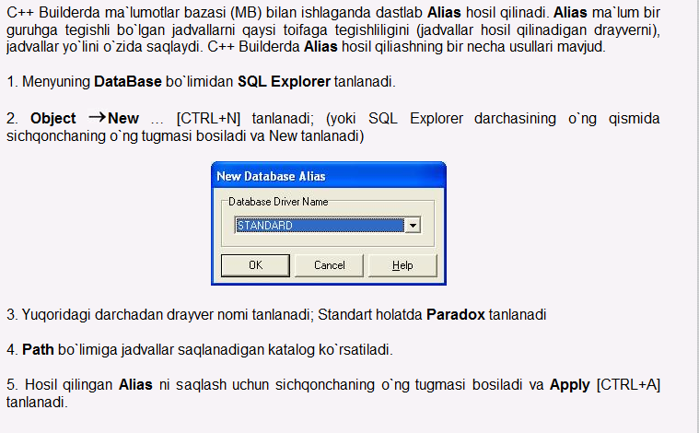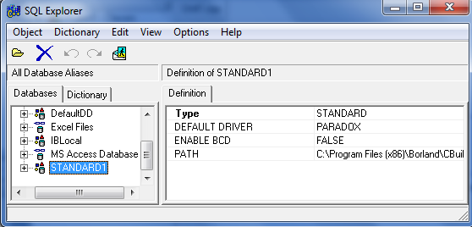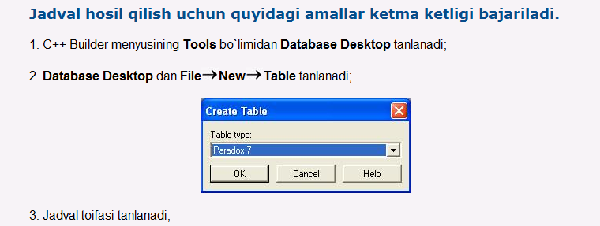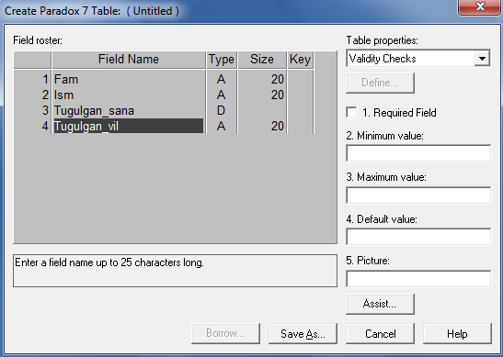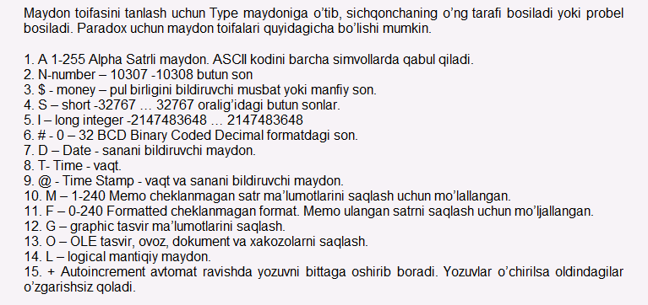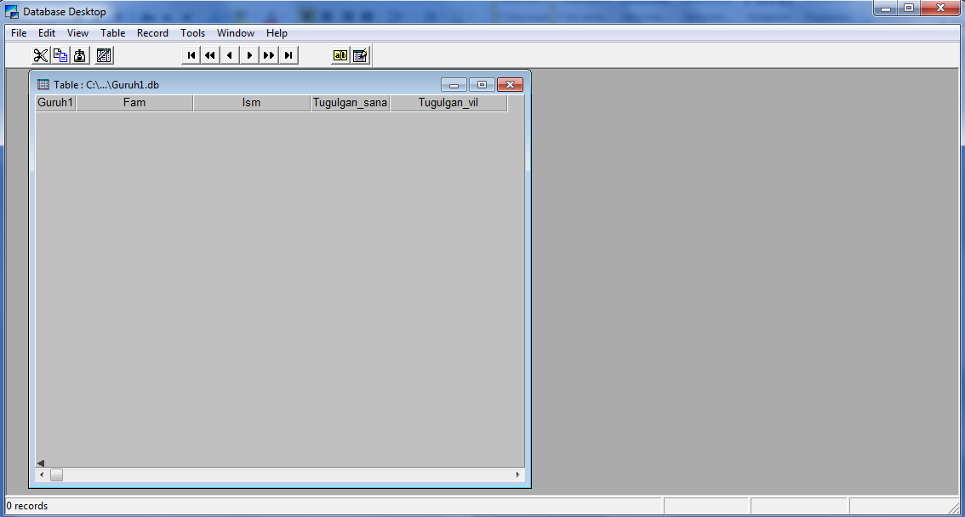

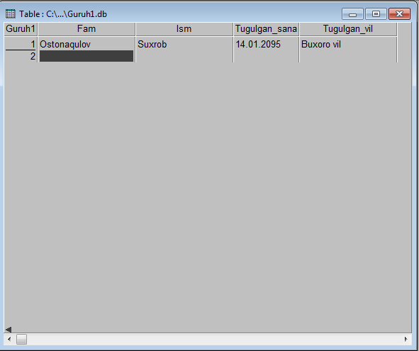

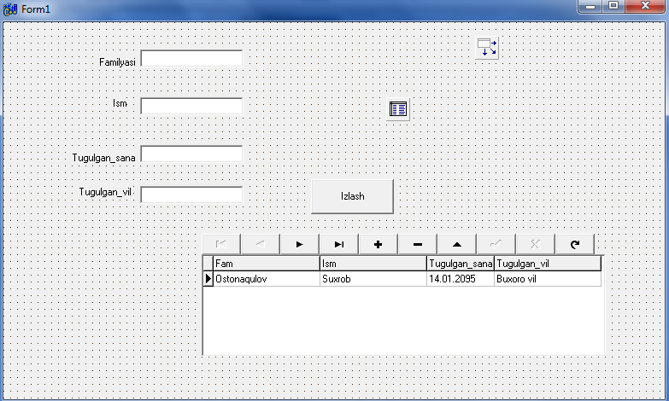

Xulosa: Malumotlar bazasini turli yollar bilan tayyorlash mumkin. Bu labaratoriya ishida bazani tayorlash uchun C++ ozidan jadval yaratish unga ma’lumotlarni qo’shishni organdim va uni formaga bog’ladim.